Anexa nr.22
la Documentația standard nr._____
din “____” ________ 20___

Specificaţii tehnice
[Acest tabel va fi completat de către ofertant în coloanele 2, 3, 4, 6, 7, iar de către autoritatea contractantă – în coloanele 1, 5,]

Numărul procedurii de achiziție______________din_________
Obiectul achiziției:____________________
Denumirea bunurilor | Denumirea modelului bunului | Ţara de origine | Produ-cătorul | Specificarea tehnică deplină solicitată de către autoritatea contractantă | Specificarea tehnică deplină propusă de către ofertant | Standarde de referinţă
1 | 2 | 3 | 4 | 5 | 6 | 7
Bunuri
Lotul 1
Scurtă de iarnă pentru muncitori |  |  |  | Scurtă caldă greta cu glugă  Stofă: 51% bumbac, 49% poliester,  Dublură: sintepon 250 g / m2.  Caracteristici:  Scurta model drept;  Fermuar si lipici pe centru;  Glugă detaşabilă şi reglabilă;  2 buzunare comode cu fermuar;  2 buzunare standarde;  În regiunea taliei se reglează;  Culori combinate albastru închis și albastru.  Marimea 48-54  Mărimile vor fi coordonate în prealabil cu operatorul economic câștigător.  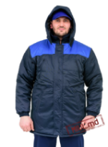
Vestă reflectorizantă |  |  |  | Material: 100 % poliester fluorescent nu mai mic de 120 g/m²  - 2 benzi reflectorizante  - închidere cu velcro  Certificată clasa 2 de vizibilitate EN 471  Culoare: galben neon cu logoul cerut.  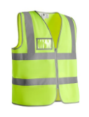
Costum de lucru |  |  |  | Scurtă și semi Salopetă  Stofă: Greta Belarus 51% bumbac, 49% poliester  Scurtă  – Scurta dotată cu bată;  – Fermuar și lipici pe centru;  – Lipici la mîineci și bată;  – Scurta echipată cu 4 buzunare comode;  – Buzunar pentru telefon;  Semi Salopeta  – Salopeta model drept, cu bretele reglabile;  – Nasturi prin părți pentru comoditate;  – Buzunar pentru telefon;  – Cu genunchieri armate;  – Doua buzunare prin părți și unul la centru pe partea de sus;  – Buzunare la spate;  – Adaugator buzunare amplansat din parți la pantaloni, cusut în exterior.  Culori combinate sur, negru, roșu.  Marimea 48-54  Mărimile vor fi coordonate în prealabil cu operatorul economic câștigător.  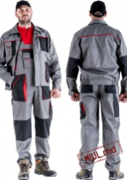
Costum pentru muncitori |  |  |  | Culoarea gri (combinată cu alte culori), scurtă+pantaloni, (țesătura Eco sau Greta Belarus de la 51% până la 65% bumbac, de la 49% până la 35% poliester), cu 2 buzunare laterale și pe piept la scurtă și la pantaloni buzunare laterale.  Mărimi: 46-56  Mărimile vor fi coordonate în prealabil cu operatorul economic câștigător.  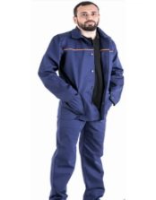
Costum pentru sudor |  |  |  | Costum format din scurtă şi pantaloni.  Scurta cu încheietoare centrală , cu bucle şi nasturi.  Pantaloni drepți cu o curea.  Protecţie împotriva scânteilor şi împotriva stropilor de metal topit.  Material: pânză de cort, greutate min. 480 g/m2, proprietăți ignifuge.  Culoare: albastru închis cu logoul cerut.  Produsul trebuie să fie conform cerințelor SM EN ISO 11611:2016  Marimea 50  Mărimile vor fi coordonate în prealabil cu operatorul economic câștigător.  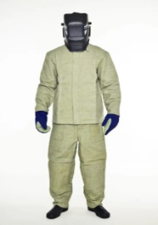
Costum de lucru pentru personalul electric |  |  |  | Scurtă și semi Salopetă contra arcului electric compusă din pantaloni și scurtă.  Țesătura: bumbac 79%, amestec de poliester 20% și fir antistatic 1%.  Protecție împotriva contra căldurii, arcului electric și stropilor de metal topit și substanțelor periculoase de ex: ulei de transformator.  Scurtă  – Scurta dotată cu bată;  – Capse pe centru și la mîineci;  – Scurta echipată cu 4 buzunare comode;  – Panglică reflectorie;  Semi Salopeta  – Salopeta model drept, cu bretele reglabile;  – Nasturi prin părți pentru comoditate;  – Panglică reflectorie;  – Pantalonii echipați cu mai mult de 5 buzunare comode și practice;  –Cu genunchieri armate;  Culori combinate albastru și sur  Marimea 48-54  Mărimile vor fi coordonate în prealabil cu operatorul economic câștigător.  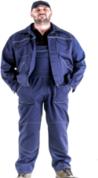.
Halat de lucru pentru femei (albastru deschis) |  |  |  | Halat de lucru albastru cu mânica lungă.  Material: 60% bumbac; 40% poliester  - inchidere cu nasturi;  - buzunare cusute;  - culoarea halatului: albastru- deschis;  - lungime mai jos de genunchi cu 2-3 cm  Marimea 48-54  Mărimile vor fi coordonate în prealabil cu operatorul economic câștigător.  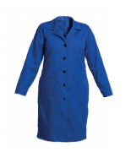
Halat de lucru pentru femei bucătari (alb) |  |  |  | Halat cu mâneca lunga, culoare alb,  • 65% poliester / 35% bumbac aprox. 245 gr/m2  • guler cu rever - maneci lungi  • inchidere frontala cu butoane ascunse  • 2 buzunare laterale drepte închidere cu capse, trei buzunare aplicate.  Marimea 48-54  Mărimile vor fi coordonate în prealabil cu operatorul economic câștigător.  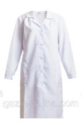
Șorț |  |  |  | 100% PVC  Dimensiuni: 90×120 cm. rezistent la apă, cu centura reglabilă la gât, cu fixare pe brâu în regiunea taliei.  Marimea 48-54  Mărimile vor fi coordonate în prealabil cu operatorul economic câștigător.  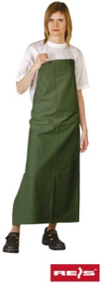
Halat de lucru pentru bărbați (gri inchis) |  |  |  | Halat de lucru din poliester și bumbac:  • 65% poliester / 35% bumbac, categoria de îngrijire industrială  • țesătură ușoară, cusături de contrast  • închidere cu capse ascunse  • buzunare la piept, buzunare frontale, buzunar interior  • pliuri la spate  • fante în lateral  • manșete cu capse  Marimea 48-54  Mărimile vor fi coordonate în prealabil cu operatorul economic câștigător.  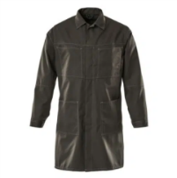
Chipiu |  |  |  | Chipiu casual în 6 panouri. Interiorul vârfului este în contrast cu banda de transpirație.  Ochi metalici și elemente de fixare reglabile.  100% bumbac. 260 g/mp. Etichetă detașabilă.  Culoarea gri  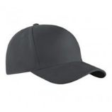
Tricou special pentru lucru |  |  |  | TRICOU CU MÂNECĂ SCURTĂ GRI  Tricoul fabricat din 100% bumbac  Model Basic  Culoarea gri  Marimea L, M, Xl, XXL  Mărimile vor fi coordonate în prealabil cu operatorul economic câștigător.  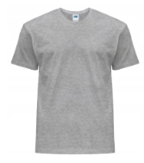
Total lotul 1
Lotul 2
Papuci pentru sudor |  |  |  | Bocanci pentru sudori fabricați din piele.  - Talpa rezistentă la ulei  - Talpa rezistentă la alunecare  - Talpa rezistentă la acizi  - Talpa antistatică  - Vârful din oțel rezistent la impact de până la 200 J  - Absorbție șocurilor în partea de călcâiul  Clasa de protecție S1  Marimea 44  Mărimile vor fi coordonate în prealabil cu operatorul economic câștigător.  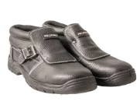
Respirator ru60м |  |  |  | Componenţa:  – semimască  – Două filtre anti-gaz și aerosol  – Banda reglabilă  – Valvă de exhalare  Filtru RU-60M A1 – contra vaporilor organici (benzină, xilen, toluen, benzen, kerosen, contra compușilor nitro cu benzen și omologii săi, amine, eterii, alcoolii, cetonele, anilină, tetraetil de plumb, fosfor, și compuși organici clorurați) și aerosoli (praf,fum, ceață).  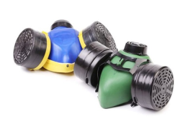
Mănuși electroizolante 1000V |  |  |  | Mănuși de protecție electroizolante din latex natural, vulcanizat, formă anatomică, manșetă dreaptă.  Lungime 36 cm, grosime 1,5-1,8 mm, clasa de protecţie 3/RC  Norme: SM EN 388  DIN EN 16350:2014
Genunchiere |  |  |  | Durabile, confortabile și economice, genunchierele cu gel de protecție sunt concepute pentru multe ore de muncă.  Închiderea cu velcro permite genunchierelor să fie poziționate perfect în poziția optimă pe picioare.  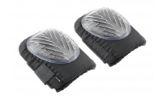
TOTAL GENERAL
Semnat:_______________ Numele, Prenumele:_____________________________ În calitate de: ________________

Ofertantul: _______________________ Adresa: __________________________
Anexa nr.23
la Documentația standard nr._____
din “____” ________ 20___

Specificații de preț
[Acest tabel va fi completat de către ofertant în coloanele 5,6,7,8 și 11 la necesitate, iar de către autoritatea contractantă – în coloanele 1,2,3,4,9,10]

 | Numărul procedurii de achiziție______________din_________
 | Obiectul de achiziției:______________
Cod CPV | Denumirea bunurilor | Unitatea de măsură | Canti-tatea | Preţ unitar (fără TVA) | Preţ unitar (cu TVA) | Suma  fără  TVA | Suma  cu TVA | Termenul de  livrare | Clasificație bugetară (IBAN) |  |  |  |  |  |  | Discount  %
1 | 2 | 3 | 4 | 5 | 6 | 7 | 8 | 9 | 10 |  |  |  |  |  |  | 11
 | Bunuri
Lotul 1
18130000-9 | Scurtă de iarnă pentru muncitori | buc. | 10 |  |  |  |  | în decurs de 30 zile lucrătoare din data semnării contractului și înregistrării acestuia la Agenția Achiziții Publice. Livrarea, transportarea și descărcarea bunurilor vor fi efectuate din partea Prestătorului. | MD03ML000000022519211717
18130000-9 | Vestă reflectorizantă | buc. | 2 |  |  |  |  |  | MD03ML000000022519211717
18130000-9 | Costum de lucru | unități | 10 |  |  |  |  |  | MD03ML000000022519211717
18130000-9 | Costum pentru muncitori | unități | 10 |  |  |  |  |  | MD03ML000000022519211717
18130000-9 | Costum pentru sudor | unitate | 1 |  |  |  |  |  | MD03ML000000022519211717
18130000-9 | Costum de lucru pentru personalul electric | unități | 4 |  |  |  |  |  | MD03ML000000022519211717
18130000-9 | Halat de lucru pentru femei (albastru deschis) | buc. | 30 |  |  |  |  |  | MD03ML000000022519211717
18130000-9 | Halat de lucru pentru femei bucătari (alb) | buc. | 7 |  |  |  |  |  | MD03ML000000022519211717
18130000-9 | Șorț | buc. | 2 |  |  |  |  |  | MD03ML000000022519211717
18130000-9 | Halat de lucru pentru bărbați (gri inchis) | buc. | 10 |  |  |  |  |  | MD03ML000000022519211717
18130000-9 | Chipiu | buc. | 30 |  |  |  |  |  | MD03ML000000022519211717
18130000-9 | Tricou special pentru lucru | buc. | 30 |  |  |  |  |  | MD03ML000000022519211717
Total lotul 1
Lotul 2
18140000-2 | Papuci pentru sudor | pereche | 1 |  |  |  |  | în decurs de 30 zile lucrătoare din data semnării contractului și înregistrării acestuia la Agenția Achiziții Publice. Livrarea, transportarea și descărcarea bunurilor vor fi efectuate din partea Prestătorului. | MD03ML000000022519211717
18140000-2 | Respirator ru60м | buc. | 4 |  |  |  |  |  | MD03ML000000022519211717
18140000-2 | Mănuși electroizolante 1000V | pereche | 1 |  |  |  |  |  | MD03ML000000022519211717
18140000-2 | Genunchiere | pereche | 2 |  |  |  |  |  | MD03ML000000022519211717
Total lotul 2
TOTAL GENERAL
Semnat:_______________ Numele, Prenumele:_____________________________ În calitate de: ______________

Ofertantul: ___________________ Adresa: ________________________________________________________

